Tibialis anterior tendon transferi tespitinde çapa dikiş, askı düğme sistemi ve tünel yöntemlerinin karşılaştırmalı biyomekanik ve anatomik analizi

Tibialis anterior tendon transferi tespitinde yöntemlerin karşılaştırılması

Comparative biomechanical and anatomical analysis of anchor, endobutton and tunnel methods in tibialis anterior tendon transfer fixation

Comparison of methods in tibialis anterior tendon transfer fixation

ÖZET

Amaç: Tendon transferleri, ortopedik cerrahide özellikle pediatrik deformiteler ve sinir hasarı sonrası fonksiyonel kapasiteyi arttırmak amacıyla sık kullanılan tekniklerdir. Tendon transferleri birkaç temel prensip etrafında şekillenmiştir. Bu prensipler transfer sonrası hareket beklenen eklemin esnek olması, transfer yapılacak yumuşak dokunun iyileşmeye elverişli olması, donor tendonun yeterli ekskürsiyona ve kuvvete sahip olması, doğrusal bir çekiş eksenine sahip olması ve aynı zamanda feda edilebilir olmasıdır. Bu prensiplerin çoğu iyi bir preoperatif planlama ile uyulabilecek sınırları ifade ederken intraoperatif değiştirilebilir temel değişken olarak transfer edilecek bölgedeki dokunun mahiyeti ve uygulanacak transfer tekniğinin bu doku ile etkileşimi olarak öne çıkmaktadır.
Gereç ve Yöntem: Çalışmamızda osseotendinöz bir iyileşme beklentisi ile tarsal kemiklere transfer edilerek tespit edilen tibialis anterior transferi uygulamalarında 3 farklı tespit yöntemini kıyaslamayı amaçladık. Bu teknikler: 1) Askı düğme sistemi ile tespit 2) Çapa dikiş ile tespit 3) Tünel tekniği ile tespit. Bunun için toplam 9 kadavrada 3 farklı cerrahi teknik 3er farklı kadavrada uygulanmıştır. Sonuç parametresi olarak tespit sonrası transfer edilen tendonun traksiyon kuvveti ile direnebildiği maksimum kuvvet, maksimum kuvvet etki ettiği andaki deplasman değerlendirilmiştir. Biyomekanik testin tamamlanmasının ardından tibialis anterior transfer edilen ayak bileği mediali disseke edilerek median plantar sinirin hasarlanıp hasarlanmadığı araştırılmıştır.
Bulgular: Deneylerde elde edilen sonuçlara göre gruplar arasında kopma öncesi maksimum kuvvet değerinde ve maksimum kuvvet uygulandığı andaki deplasman miktarında anlamı bir fark olmadığı ortaya konulmuştur. Dokuz kadavranın hiçbirinde median plantar sinir hasar görmemiştir.
Sonuç: Önerilen tekniğin karşılaştırılan teknikler ile benzer biyomekanik dayanım sunması, implant maliyeti olmaması, kalıcı tespit materyali bırakılmasını gerektirmemesi ve nörovasküler hasar yaratma olasılığı açısından risk oluşturmaması sebebiyle etkin ve güvenli bir yöntemdir.

Anahtar Kelimeler: tendon transferi; tibialis anterior; sütür ankor, endobutton

Abstract

Introduction: Tendon transfers are frequently used techniques in orthopedic surgery to increase functional capacity, especially after pediatric deformities and nerve damage. Tendon transfers are shaped around a few basic principles. These principles are that the joint in which movement is expected after the transfer is flexible, the soft tissue to be transferred is suitable for healing, the donor tendon must have sufficient excursion and strength, it must have a linear traction axis, and it must also be sacrificial. While most of these principles express the limits that can be followed with good preoperative planning, the main variables that can be changed intraoperatively are the nature of the tissue in the area to be transferred and the interaction of the transfer technique with this tissue.
Materials and Methods: In this study, we aimed to compare 3 different fixation methods in tibialis anterior transfer applications, which are transferred and fixed to the tarsal bones with the expectation of an osseotendinous recovery. These techniques are: 1) Fixation with endobutton 2) Fixation with Suture Anchor 3) Fixation with tunnel technique. For this purpose, 3 different surgical techniques were applied to 3 different cadavers in total. As the result parameters, the maximum force that the transferred tendon could resist with the traction force after fixation and the displacement at the moment the maximum force acted were evaluated. After the biomechanical test was completed, the medial part of the tibialis anterior transferred ankle was dissected and it was investigated whether the median plantar nerve was damaged.
Result: According to the results obtained in the experiments, it was revealed that there was no significant difference between the groups in the maximum force before rupture and the amount of displacement when the maximum force was applied. The median plantar nerve was not damaged in any of the nine cadavers.
Conclusion: The proposed technique is an effective and safe method because it offers similar biomechanical strength to the compared techniques, has no implant cost, does not require leaving permanent fixation material, and does not pose a risk of neurovascular damage.

Keywords: tendon transfer; tibialis anterior; suture anchor, endobutton

GİRİŞ

Ayak, ayak bileği çevresi tendon transferleri, ayak deformiteleri, basış bozuklukları ve travma sekelleri sonrası geniş olarak kullanılan cerrahi prosedürlerdir. Özelikle çocukluk çağındaki basış anormallikleri ve clubfoot deformiteleri için sıklıkla tibialis anterior tendon transferi (TAT) uygulanmaktadır. TAT için literatürde aynı amaca yönelik değişik cerrahi teknikler tariflenmiştir. Askı düğme sistemi yardımlı teknik, düğme tekniği, çapa dikiş tekniği bu yöntemlerden bazılarıdır. Bu tekniklerin tamamında yardımcı materyal kullanımı ihtiyacı vardır. Geleneksel olarak en yaygın uygulanan teknik, üç cilt insizyonu yapılarak, ayak plantar dokularının kesilmesini gerektiren bu sebeple nörovasküler yapılara zarar verilmesi riskini ve yara yeri problemi yaratma olasılığını barındıran geleneksel düğme ile tespit tekniğidir. Düşük maliyetli ve kolay erişilebilir basit bir düğmeyle yapılabilen bu teknik son yıllarda implant teknolojisinin gelişmesinin de etkisiyle yerini daha farklı tespit yöntemlerine bırakmıştır [1,2]. Bu doğrultuda bu tekniğin yerini alacak altın standart bir transfer tekniği konusunda bir fikir birliği bulunmamaktadır. Çalışmamızda yenilikçi bir teknik olan tünel tekniğinde herhangi bir yardımcı materyale ihtiyaç duyulmayacak şekilde tariflediğimiz tekniğin, diğer tekniklerle biyomekanik yönden karşılaştırılması ve nörovasküler yapılara hasar vermesi açısından güvenliliğinin araştırılması amaçlanmıştır.

Sadece tibialis tendon transferi özelinde değil, pek çok farklı endikasyonla yapılan farklı tendonların transferleri modellerinde farklı implantların birbirine olan üstünlükleri araştırılmıştır ve araştırılmaya devam etmektedir. Kullanılan tendon ve uygulanan tespit tekniğine bağlı olarak değişmekle birlikte, temel felsefe elde edilmek istenilen osseo-tendinöz/ osseo-osseoz iyileşmeyi elde edene kadar transfer edilen tendonun yeni anatomik konumunda kalmasını ve fonksiyon görmesini mümkün kılacak sağlamlıkta bir tespit elde edebilmektir. (4)

Tendon transferleri farklı anatomik lokasyonlarda farklı kaslarla klinik uygulamalara konu olsa da tespit yöntemleri çoğu anatomik bölgede benzerlik göstermektedir. Ancak tespit yapılan anatomik bölgedeki yapısal farklılıklar, transfer edilen tendonun ekskürsiyonu, çapı, anatomik yapısı gibi değişkenler farklı anatomik bölgelerdeki farklı tespit tekniklerinin farklı davranışlar göstermesine yol açabilmektedir. Çapa dikiş, interferans vidası, askı düğme sistemi güncel olarak tanımlanmış aktif klinik kullanımda kabul görmüş tekniklerden bazılarıdır. Kabaca özetlemek gerekirse, çapa dikiş ile tespit yönteminde kemik içerisine yerleştirilen bir adet çapa dikiş ve bu çapaya ağlı güçlü dikişler ile tespit sağlanır.

Diğer bir teknik olan askı düğme sistemi yönteminde ise, Tendon transfer edileceği bölgeye kemik içerisinde hazırlanan bir tünel yardımıyla taşınmakta, bu konumdaki tespiti, tünel içerisine asılarak kalmasını sağlayacak implant ile sağlanmaktadır. Bu uygulamadaki temel felsefe transfer edilen tendonun hazırlanan kanal içerisinde asılması ve osseotendinöz iyileşme sağlanana kadar askı düğme sistemi mekanizmasının tespit görevi görmesidir. Pediatrik pes ekinovarus cerrahisi, tendon transferlerinin sık bir endikasyonu olup, ayak plantarinde düğme ile tespit yöntemi geleneksel olarak en çok tercih edilegelen yöntem konumundayken, yüksek oranda yarattığı bası ve cilt sorunları sebebiyle yerini genel olarak askı düğme sistemine bırakmıştır. Ancak askı düğme sistemi da bu risklerden tamamen arınmış değildir. Düğme altında kalan biyolojik yapılar, pediatrik vakalarda implantı kalıcı olmasının getirebileceği olası sorunlar, implant maliyeti ve erişimi bu yöntemin optimal yöntem olmaktan uzaklaştıran özellikleridir.

Araştırmamızda, yaygın bir prosedür olarak uygulanan tibialis anterior tendon transferinde literatürde tanımlanmış ve kabul gören iki adet yöntemle, daha önce karşılaştırması yapılmamış olan yenilikçi tünel yöntemini karşılaştırmak, yöntemler arası biyomekanik ve anatomik olarak karşılaştırmalı bir analiz yapmak hedeflenmiştir.

GEREÇ-YÖNTEM

Proje için Etik kurul onay Ege Üniversitesi Tıbbi Araştırmalar Etik Kurulu’ndan alınmıştır (Karar Nu: 23-10T/42 Tarih: 05.10.2023). Çalışma Ege Üniversitesi Bilimsel Araştırma Projeleri Koordinasyon Birimi’nin desteği ile 30777 Karar Numarası ile desteklenmiştir.

Araştırmanın tasarımı gereği kontrol grubu tasarlanmamıştır, karşılaştırma üç çalışma grubu arasında yapılmıştır. 3 çalışma kolunun karşılaştırılması şeklinde tasarlanmıştır. Çalışma tasarımımız erişilebilir durumda olan 12 adet dizaltı kadavra üzerinden kurgulanmıştır ancak toplamda 3 kadavranın uzun bekleme süresi nedeniyle deforme olduğu görülmesi sonrası çalışmaya 9 kadavra üzerinden devam edilmiştir. Örneklem büyüklüğüne elimizde erişilebilir durumda olan mevcut kadavra sayısı üzerinden karar verilmiştir. Kadavra çalışmalarındaki örneklem büyüklüğünün ne olması gerektiği konusunda literatürde bir uzlaşı bulunmasa da pek çok çalışma benzer örneklem sayısıyla tasarlanmış ve uygulanmıştır. Elimizdeki kullanıma uygun kadavraların tamamı başlangıçta çalışmaya dahil edilmiştir.

Dokuz kadavranın 4 tanesi kadın 5 tanesi erkek cinsiyette kadavralara aitti. Kadavralar, alt ekstremite tümör nedeniyle ampute edilen hastalara aitti. Amputasyon seviyeleri diz üstü olan olguların tümörlü dokuları patolojik tetkikler için uzaklaştırıldıktan sonra geriye kalan dizaltı ampütasyon materyalleri Modifiye Larssen solüsyonlarında –20 derecede muhafaza edilmekteydi [3,4]. Cerrahi prosedürler uygulanmadan önce kadavralar oda sıcaklığına alınarak 4 saat oda sıcaklığında çözünmeye bırakıldı. Ardından cerrahi uygulama aşamasına geçildi (Tablo 1).

Tablo 1: Kadavraların Özellikleri

Kadavra No | Cinsiyet | Ampütasyon Seviyesi | Uygulanan TAT Tekniği
1 | Kadın | Dizüstü ampütasyon | Çapa dikiş
2 | Erkek | Dizüstü ampütasyon | Askı Düğme Sistemi
3 | Kadın | Dizüstü ampütasyon | Çapa dikiş
4 | Erkek | Dizüstü ampütasyon | Tünel
5 | Kadın | Dizüstü ampütasyon | Tünel
6 | Erkek | Dizüstü ampütasyon | Askı Düğme Sistemi
7 | Kadın | Dizüstü ampütasyon | Çapa dikiş
8 | Erkek | Dizüstü ampütasyon | Tünel
9 | Erkek | Dizüstü ampütasyon | Askı Düğme Sistemi

İlk insizyon, tüm gruplarda aynı olacak şekilde, tendonun çıkarılmasına izin verecek şekilde tendonun yapışma yerinde tendonun izdüşümünde oblik olarak yapıldı. Bu aşamada alınacak tendonun ekstensör hallusis longus olmadığı 2 farklı araştırmacı tarafından onaylanarak deneye devam edildi.

Sonrasında tendonun distaldeki yapışma yeri belirlenerek, yapışma yerinden disseke edilerek ayrıldı. Sonrasında distal insersiyosundan ayrılan tendon taşıyıcı amaçla kullanılacak eriyebilen bir dikişle dikilerek tübülize edildi. Sonrasında tendon proksimale doğru subkutan olarak disseke edilerek serbestleştirildi. Ardından ikinci bir kesi yaklaşık beş santimetre olacak şekilde ayağın lateral kısmında yapıldı.

Daha sonra ayak laterelindeki kesiden alınan tendonun transfer edileceği yer belirlendi. Bu yer genel TAT endikasyonu olan ekin deformitesi cerrahisi prensiplerine uygun olarak kuboid kemik üzerinde işaretlendi. Devamında medialdeki keşiden serbestleştirilen tibialis anterior cilt altından ayak lateraline transfer edildi.

Tespit aşamasına gelindiğinde üç farklı grupta 3 farklı yöntemle tespit yapıldı. (Şekil 1)
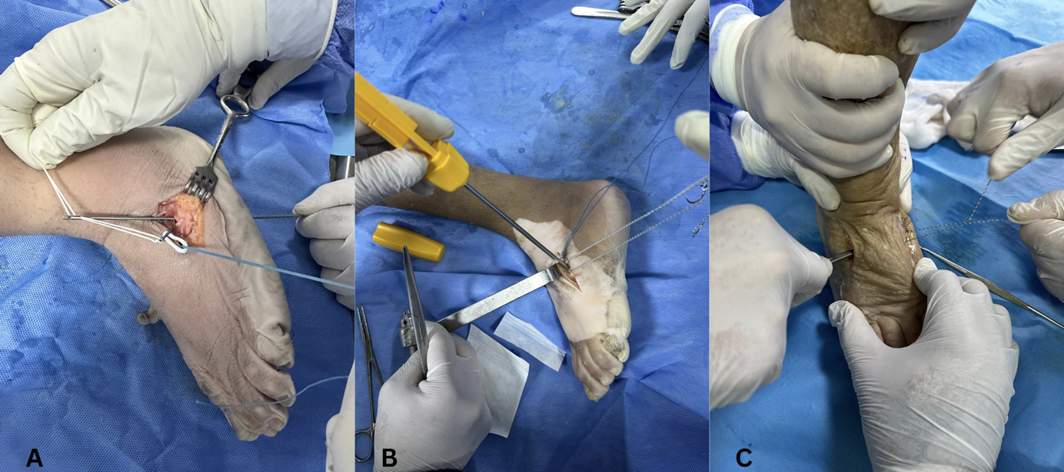
Şekil 1: Cerrahi tekniklerin karılaştırılması A: Askı düğme sistemi ile tespit. B: Çapa dikiş ile tespit C: Tünel tekniği ile tespit.

Kadavraların tibialis anterior tendonlarının yarı statik mekanik tepkilerini belirlemek için testler, oda sıcaklığında bir ortamda 5 mm/dk hızında bir test makinesi (Autograph, Shimadzu Co, Japonya) kullanılarak uygulandı[5] . Kuvvet ve yer değiştirme sinyalleri, 20 Hz. örnekleme hızına sahip bir Shimadzu 5 kN yük hücresi kullanılarak elde edildi.

Açılan tünellerin medial nörovasküler yapılar ile olan uzaklığını objektif olarak ortaya koymak amacıyla dijital kaliper yardımıyla ölçümler yapıldı. Nörovasküler yapılarak bir cm’den daha fazla bir uzaklık olması durumunda hasar olmadığı not edildi. Deney düzeneği Şekil 2’de gösterilmiştir.

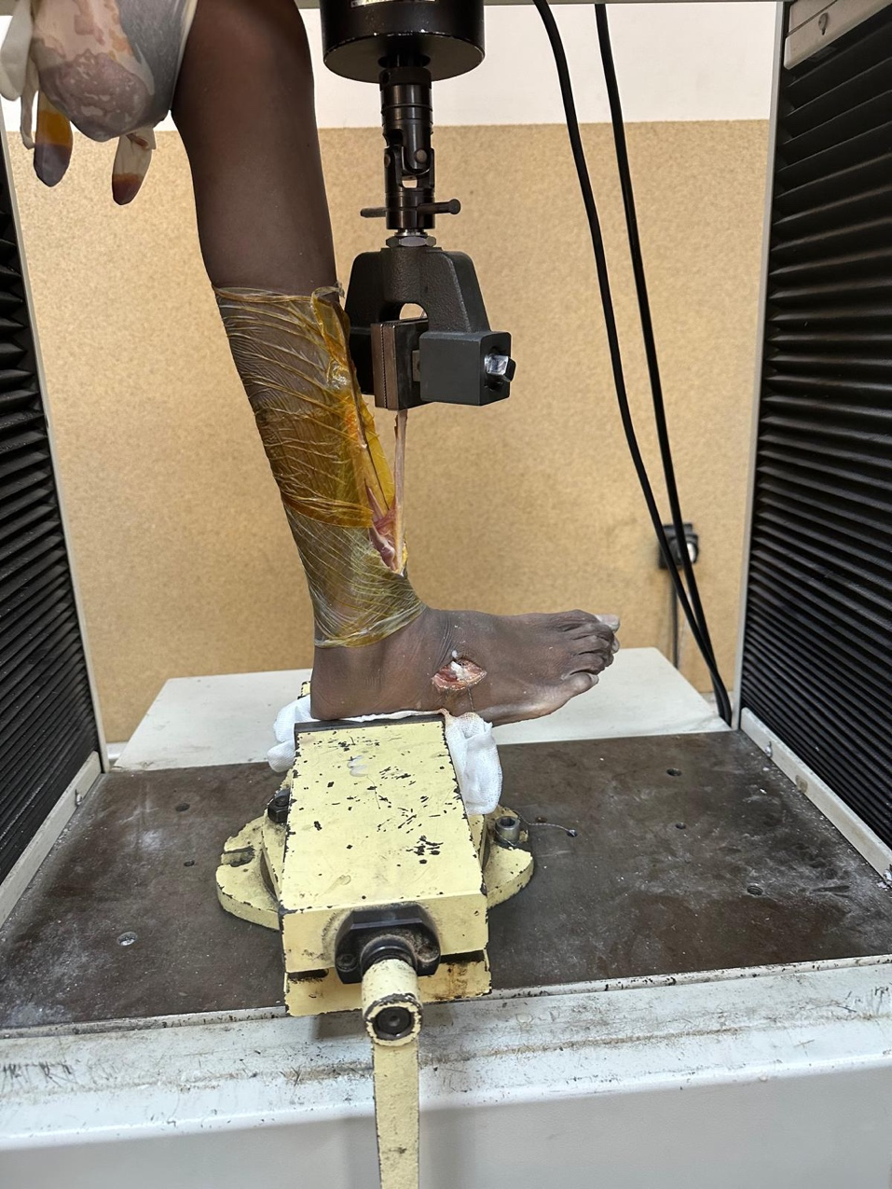
Şekil 2: Çekme testi için kurulan deney düzeneği.

Yük hücresi ile elde edilen kuvvet-deplasman verileri her bir kadavra için analiz edildi. Maksimum kuvvet ve maksimum kuvvet anındaki yer değiştirme elde edilen eğriler üzerinden karakterize edildi. Sertlik, kuvvet-yer değiştirme eğrisinin eğimi olarak hesaplandı. Toplam enerji de bu eğrinin altında kalan alan olarak hesaplandı. Değerlendirme toplamda 4 değişken için yapıldı ve maksimum kuvvet Newton (N) cinsinden, yer değiştirme milimetre (mm) cinsinden sertlik (N/mm) cinsinden Enerji ise Joule cinsinden olmak üzere analiz edildi.

Bulgular

Mekanik testlerde kadavra sayısını azlığı nedeni ile istatistiksel farklılık olmamasına rağmen, mekanik olarak en güçlü tekniğin askı düğme sistemi tekniği olduğu (Ortalama: 272,07 Newton), tünel tekniğinin ise dayanıklılık gücünün askı düğme sistemi tekniğine çok yakın olduğu görülmüştür (Ortalama 204,62 Newton ). Çekme testine karşı en dayanıksız tekniğin ise çapa dikiş tekniği olduğu gözlenmiştir. (Ortalama 162.55 Newton) Tablo 2. Hiçbir kadavrada nörovasküler yapıların hasarlanmadığı görülmüştür. Askı düğme sistemi tekniğinin daha güçlü bulunmasına rağmen askı düğme sistemi materyalini plantar yüzeye yerleştirmek için, oldukça geniş bir insizyon uygulanması gereksinimi ve plantar bölgedeki yumuşak dokulara daha fazla hasar verme riski olduğu gözlenmiştir.

Sonuç olarak tünel yöntemin mekanik olarak güçlü olduğu, anatomik yapılara az hasar verdiği, en önemlisi materyal kullanımına ihtiyaç duyulmadığından ucuz ve etkili bir yöntem olduğu görülmüştür.

Tablo 2: Kadavralarda uygulanan çekme testinin sonuçları

Kadavra No | Maksimum Kuvvet (N) | Maksimum Kuvvet anındaki Deplasman (mm) | Sertlik (N/mm) | Enerji (Joule)*
1 | 137.34 | 36.07 | 3.8075 | 3.3824
2 | 300.0 + | 67.61 | - | -
3 | 148.75 | 43.19 | 3.4440 | 3.7153
4 | 180.93 | 65.53 | 2.7610 | 6.0966
5 | 195.62 | 74.13 | 2.6388 | 10.089
6 | 219.53 | 42.05 | 5.220 | 6.6608
7 | 201.56 | 87.44 | 3.74 | 12.27
8 | 237.32 | 96.44 | 6.52 | 13.44
9 | 296.69 | 63.47 | 6.93 | 9.19

Tartışma

Ortopedik cerrahide tendon transferleri sinir hasarı, motor ünite disfonksiyonu, doğumsal anomaliler deformiteler gibi pek çok farklı endikasyonda kullanılan cerrahi tekniklerin üst başlığıdır. Tendon transferi prosedürlerinin en sık uygulama alanlarından biri ayak-ayak bileğinde kullanılan tendon transferi prosedürü uygulamalarıdır. Tendon transferi sonrasında transfer edilen tendonun implante edileceği lokasyona, hastaya bağlı değişkenlere, postoperatif rehabilitasyon sürecine göre değişkenlik gösteren tendon tespit teknikleri tanımlanmıştır. Bu değişkenler üzerinden aynı endikasyon için kullanılan pek çok tendon transferi yöntemi kullanılabilmektedir. Sinerjistik farklı kasların tercih edilebilmesi, transfer edilecek bölgede farklı amaçlar gözetilerek çeşitlilik olabilmesi, transfer edilen tendonun farklı yöntemlerle tespit edilebilmesi gibi bağımsız değişkenler, farklı tendon transferi seçenekleri ve bu farklı seçeneklerin birbirine olan avantajları ve dezavantajlarını ortaya çıkarmıştır. İdeal tendon transferi tespit metodu; biyolojik, maliyet etkin, erişilebilir ve kolay uygulanabilir olmalıdır [6].

Çalışmamızın diğer çalışma gruplarını oluşturan askı düğme sistemi ile tespit, çapa dikiş ile tespit yöntemleri MPFL (medial patellofemoral ligaman) rekonstrüksiyonu, Ön çapraz bağ rekonstrüksiyonu, Biseps tendon rüptürü onarımı, aşil tendon rüptürü, patellar tendon rüptürü gibi pek çok farklı endikasyonla ortopedik cerrahinin farklı alanlarında aktif olarak kullanılmaktadır. Bu endikasyonlar ile opere edilen hasta gruplarında pes ekinovarus sebebiyle tendon transferi yapılan hastalardan farklı olarak erişkin hastalar ağırlıktadır ve uzun süre immobilizasyon mümkün olmamakta, fizyolojik yüklenmelerde implanta binen yük tibialis tendon transferindeki yükten çok daha fazla olmaktadır [7].

Çalışmamızı tasarlarken yola çıkılan klinik problem, çoğunlukla pediatrik yaş grubunda yapılan, çoğu zaman birden fazla cerrahi gerektiren bu hasta grubunda düğme askı/ çapa dikiş gibi kalıcı materyallerin kullanımından kaçınabilmek için önerdiğimiz tekniğimizin biyomekanik olarak alternatiflerinden geride olmadığının ortaya konulabilmesi olmuştur [8]. Bu sebeple, tibialis anterior tendon transferlerinde kullanılmakta olan iki farklı tespit tekniğinin (çapa dikiş ve askı düğme sistemi) önerdiğimiz tünel içine yerleştirme sonrası iki farklı tünel üzerinden cerrahi düğüm ile bağlanması tekniği ile biyomekanik olarak karşılaştırılmış, implant kullanılan diğer yöntemlerle kıyaslanabilir sağlamlıkta olduğu ortaya konmuştur.

Pediatrik ayak deformiteleri, tarihsel gelişim sürecinde farklı tedavi denemelerine konu olmuştur. Tarihsel olarak sadece cerrahi tedavi edilebileceği düşünülen pes ekinovarus olguları, ponseti tarafından tanımlanan seri alçılama tekniğinin kullanıma girmesiyle çok ciddi oranlarda cerrahisiz tedavi edilebilir duruma gelmiştir. Ancak serebral palsi, glikojen depo hastalıkları gibi özellikli alt gruplarda cerrahi dışı yöntemlerin başarısızlık oranları sağlıklı popülasyona oranla daha fazladır. Bu anlamda bu özellikli alt gruplarda daha sık olmak üzere pes ekinovarus tedavisinde cerrahinin yeri önemini hala korumaktadır [9]. Bu paralelde bu hasta grubunda tedaviyi optimize edecek, maliyeti azaltacak, komplikasyonları yönetilebilir olacak yöntemler ortaya koyabilmek son derece önemlidir. Tendon transferi hastalarında optimal klinik başarının anahtarının uygulanacak tendon transfer yönteminin detaylarından ziyade preop uygun değerlendirme, doğru hasta seçimi ve eşlik eden diğer çözülebilir ayak-ayak bileği sorunlarının çözülmesi olduğu bilinmektedir. Bu bazal gereksinimler ve prensipler yerine getirildikten sonra uygulanacak teknikler arasında teknik detaylar sonucu mükemmelleştirecek dokunuşlar olacaktır [10]. Tanımladığımız tünel yöntemi çekme kuvvetine gösterdiği direncin yeterli olması dolayısıyla, alternatifleri arasında tercih edilebilecek bir yöntem olarak yerini alabilecektir.

Tibialis anterior tendon transferi prosedürleri için karşılaştırma konusu olabilecek önemli ancak bu araştırmanın konusu olmayan değişkenlerden biri transfer edilecek tendonun split (kısmi) veya tamamen alınarak transfer edilmesi hususudur. Yapılan pek çok araştırma her iki seçeneğin de iyi klinik sonuçlar ile uygulanabilir olduğunu bildirmiştir [11]. Pes ekinovarusta cerrahi tedaviler de çeşitlilik göstermektedir. İzole posterior tibial tendon transferi bu seçeneklerden biridir ve nispeten basit ve kolay uygulanabilir bir tekniktir. Tibialis anterior ve ekstensör hallusis in sağlam olduğu ve fonksiyon gördüğü durumlarda tercih edilmektedir. Tibialis posterior tendon transferi izole olarak yapılabileceği gibi, fleksör hallusis ve fleksör digitorum longus ile de kombine olarak yapılabilmektedir. Ancak özellikle son 4 dekatta aşil gevşetme ile kombine uygulanan tibialis tendon transferi ekinovarus cerrahi tedavisinde başat konumdadır [11]. Çalışmamızda elde ettiğimiz öncül olarak kabul edilebilecek veriler, bahsedilen alternatif klinik uygulamalarda test edilebilir, bu anlamda geniş çeşitlilikteki bir dizi klinik uygulama için çalışma konusu olabilir.

Tendon transferleri sonrası oluşabilecek komplikasyonlardan kaçınmak, serebral palsili hastaların çoğunlukta olduğu bu grupta fazlaca önem taşımaktadır. Pediatrik hasta gruplarında yapılan cerrahi prosedürler, erişkin hastalardan pek çok yönüyle ayrılmaktadır. Ayak seviyesinde tendon transferleri özelinde özelikle dikkat edilmesi gereken hususlardan biri kullanılan implanta bağlı yaşanan sorunlardır. Çocuklarda kalıcı tespit materyali kullanımı kararı verilirken, büyümeye devam eden uzuvda kalacak olan materyalin yaratması olası problemler de hesaba katılmalıdır [12,13]. Bu pencereden bakıldığında, tünel yöntemi bu anlamda güvenli bir seçenek olarak değerlendirilebilir.

Sonuç

Önerilen tekniğin karşılaştırılan teknikler ile benzer biyomekanik dayanım sunması, implant maliyeti olmaması, kalıcı tespit materyali bırakılmasını gerektirmemesi ve nörovasküler hasar yaratma olasılığı açısından risk oluşturmaması sebebiyle etkin ve güvenli bir yöntemdir.

Önerilen Çalışmamızın verileri sonucunda direkt bir ürün geliştirme gibi ticari bir meta çıkması mümkün olmamakla birlikte, diğer implant tiplerinde olasılıkla görülebilecek olan implant ilişkili komplikasyonlardan kaçınabilmemizi mümkün kılması durumunda tekrarlayan ameliyatların getireceği sağlık sistemi harcamalarının önüne geçilebilecektir. Bununla birlikte yayınlanması durumunda tekniğimizden haberdar olacak diğer merkezlerin bu tekniği kullanması durumunda implant kullanımına gerek kalmayacağı düşünüldüğünde bu anlamda da sağlık harcamalarında dolaylı bir düşüş olabileceği speküle edilebilir.

Referanslar

[1] A.A.A. Ayub, G.B. Firth, G.L. Green, P. Bijlsma, M. Ramachandran, Tibialis anterior tendon transfer using bone anchor for dynamic supination in congenital talipes equinovarus, J Pediatr Orthop B 32 (2023) 15–20. https://doi.org/10.1097/BPB.0000000000000997.
[2] G.T. Liu, B.C. Balldin, J.R. Zide, C.T. Chen, A Biomechanical Analysis of Interference Screw Versus Bone Tunnel Fixation of Flexor Hallucis Longus Tendon Transfers to the Calcaneus, J Foot Ankle Surg 56 (2017) 813–816. https://doi.org/10.1053/J.JFAS.2017.04.014.
[3] O. Bilge, S. Celik, Cadaver embalming fluid for surgical training courses: modified Larssen solution, Surg Radiol Anat 39 (2017) 1263–1272. https://doi.org/10.1007/S00276-017-1865-4.
[4] M. Pekedis, M.D. Yoruk, E. Binboga, H. Yildiz, O. Bilge, S. Celik, Characterization of the mechanical properties of human parietal bones preserved in modified larssen solution, formalin and as fresh frozen, Surg Radiol Anat 43 (2021) 1933–1943. https://doi.org/10.1007/S00276-021-02762-1.
[5] M. Ayzenberg, D. Arango, G.E. Gershkovich, P.S. Samuel, M. Saing, Pullout strength of a novel hybrid fixation technique (Tape Locking ScrewTM) in soft-tissue ACL reconstruction: A biomechanical study in human and porcine bone, Orthop Traumatol Surg Res 103 (2017) 591–595. https://doi.org/10.1016/J.OTSR.2017.01.006.
[6] L. Walton, M.F. Villani, Principles and Biomechanical Considerations of Tendon Transfers, Clin Podiatr Med Surg 33 (2016) 1–13. https://doi.org/10.1016/J.CPM.2015.06.001.
[7] S. Núñez-Pereira, D. Pacha-Vicente, M. Llusá-Pérez, J. Nardi-Vilardaga, Tendon transfer fixation in the foot and ankle: a biomechanical study, Foot Ankle Int 30 (2009) 1207–1211. https://doi.org/10.3113/FAI.2009.1207.
[8] E.P. Sabonghy, R.M. Wood, C.G. Ambrose, W.C. McGarvey, T.O. Clanton, Tendon transfer fixation: comparing a tendon to tendon technique vs. bioabsorbable interference-fit screw fixation, Foot Ankle Int 24 (2003) 260–262. https://doi.org/10.1177/107110070302400311.
[9] K. Masrouha, A. Chu, W. Lehman, Narrative review of the management of a relapsed clubfoot, Ann Transl Med 9 (2021) 1102–1102. https://doi.org/10.21037/ATM-20-7730.
[10] J.L. Mulhern, N.M. Protzman, S.A. Brigido, Tibialis Anterior Tendon Transfer, Clin Podiatr Med Surg 33 (2016) 41–53. https://doi.org/10.1016/J.CPM.2015.06.003.
[11] C. Bibbo, S.S. Jaglan, Tendon transfers for equinovarus deformity in adults and children, Foot Ankle Clin 16 (2011) 401–418. https://doi.org/10.1016/J.FCL.2011.07.001.
[12] J. Hochstetter-Owen, S. Stott, S.A. Williams, The efficacy of split tibial tendon transfers on functional gait outcomes for children and youth with cerebral palsy and spastic equinovarus foot deformities, Bone Jt Open 4 (2023) 283–298. https://doi.org/10.1302/2633-1462.45.BJO-2023-0005.R1.
[13] J.A. Vova, L.T. Davidson, Nerve and Tendon Transfers After Spinal Cord Injuries in the Pediatric Population: Clinical Decision Making and Rehabilitation Strategies to Optimize Function, Phys Med Rehabil Clin N Am 31 (2020) 455–469. https://doi.org/10.1016/J.PMR.2020.04.006.

